2017年全国大学生电子设计竞赛

四旋翼自主飞行器探测跟踪系统（C题）



参赛题目：四旋翼自主飞行器探测跟踪系统（ C 题）
参赛学校： 南京邮电大学
参赛学生： 潘华宇 孟凡利 杨秉茜
参赛队号： NJ435

2017年8月12日
摘 要

本四旋翼系统主要由电源模块、姿态传感器模块、无线传输模块、超声波测距、摄像头模块构成。主要实现功能有：1.定点起飞，悬停一段时间后降落；2.飞机与小车之间距离感应并进行声光；3.悬停时寻找小车并移动至小车上方悬停后降落；4.飞机追踪小车路径进行飞行实现四旋翼自主飞行器探测跟踪功能。

关键词： 四旋翼、小车、摄像头、定点定高、飞机追踪小车

四旋翼自主飞行器探测跟踪系统（C题）
【本科组】

一、系统方案
本系统主要由单片机控制模块、摄像头模块、超声波模块、电源模块组成，下面分别论证这几个模块的选择。

1、主控制器件的论证与选择

（2） 控制器选择
方案一：采用瑞萨523T5ADFM系列单片机
采用瑞萨523T5ADFM系列单片机，板内资源丰富，易于操作芯片功能足够控制飞行。
我们选择方案一。

2、技术方案的论证与选择

（1） 飞行方式选择
方案一：十字飞行方式。四轴的四个电机以十字的方式排列，调整的时候应该对角电机调整，比较简单，但是它灵活性和可调性有限。
方案二：X行飞行方式。四轴的四个电机以X字的方式排列，调整的时候应该相邻两个电机调节，飞行方式非常自由灵活，旋转方式多样，可以花样飞行，也可以做出很多高难度动作，灵活性和可调性较高。
综合以上两种方案，本作品选择了方案二：X行飞行方式。

（2） 飞行控制板的选用

方案一：采用成品飞行控制器（如pixhawk）

成品商业飞行控制器具有成熟的代码体系和高度的稳定性。

方案二：采用单片机作为飞行控制芯片

使用现有芯片作为飞行控制器需要移植飞行控制器代码并进行长时间的调试。鉴于题目特点及自身精力，在主控板的选择上，我们作如下考虑：使用成品飞控可以节约时间，以有更多的精力来调节飞机。

方案确定：选用方案一。

二、系统理论分析与计算

1、控制系统的论证与选择

（1）飞行姿态理论及控制计算
刚体运动时可以通过欧拉角变换测得当前姿态，存在两个坐标系，一个位于地面参考系(n系)，一个位于飞机体参考系(b系)。定义向量的表示方式。回顾四元数转矩阵的公式，这个是从飞行器坐标系到世界坐标系的转换。
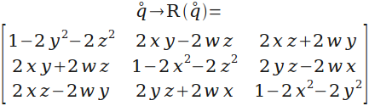 公式1
逆过来就是从世界坐标系到飞行器坐标系的转换，旋转矩阵的逆就是其转置。
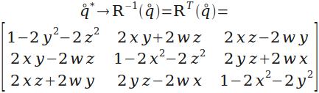 公式2
姿态理论：
由于这两个坐标系的转换矩阵存在误差，那么当一个向量经过这么一个有误差存在的旋转矩阵变换后，在另一个坐标系中和理论值是有偏差的，我们通过这个偏差来修正这个旋转矩阵。姿态解算就是求解旋转矩阵，这个矩阵的作用就是将b系和n正确的转化直到重合。
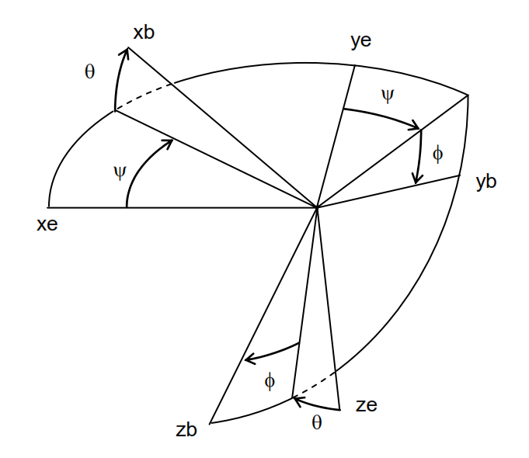
图1 机体坐标系
定义误差Δa为重力加速度与测量的加速度的偏差，Δh为地磁场与测量的磁场的偏差。把常量变换到飞行器坐标系,通过“值为标量的函数”的梯度下降法把两个误差合成一个误差函数算出梯度。 将加速度计没能做到的z轴上的旋转修正，通过地磁计在XOY平面上的地磁力相同原理，得到了修正。所以，pitch和roll通过加速度计修正，然后在这个基础之，yaw通过地磁计来补偿，最终得到了没有偏差的实时姿态。

（2）PID 算法
PID控制算法是本飞行器的最主要算法，控制飞行器的定高飞行和循迹飞行。
PID是由比例、微分、积分三个部分组成的，在实际应用中经常只使用其中的一项或者两项，如P、PI、PD、PID等。就可以达到控制要求，至于P、I、D 数值的确定要在现场的多次调试确定。图1为不同调整的响应曲线。
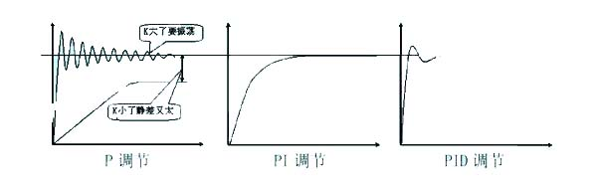
图1 PID调节示意图
图2为PID控制整体原理图，描述了一般的PID算法流程。
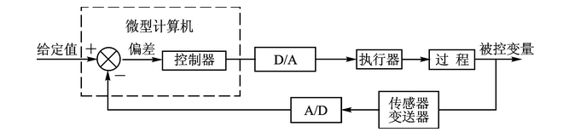
图2 PID控制整体原理图

三、电路与程序设计

1、电路的设计

（1）系统总体框图

飞机
机架
摄像头模块
声呐模块
电池
电机、电调
飞控
MCU
图X 系统总体框图

2、程序的设计

（1）程序功能描述与设计思路
软件部分实现，单片机获取各传感器回传的数据，对数据进行处理后，进行反馈调节和精确控制。

（2）程序流程图

开始

模式
定点定高模式
识别小车模式
探测追踪小车
获取数据
飞行器控制
识别信息采集
控制结算输出
识别信息采集

控制结算输出

超声波模块
摄像头模块
Mcu调整
控制飞行姿态
控制姿态
控制姿态

四、测试方案与测试

1、测试方案
（1）硬件测试
通过各种仪器检测硬件电路的电器特性是否符合设计的预期效果
（2）软件仿真测试
通过软件模拟，先进行代码调试，调节各种参数。
（3）硬件软件联调
在硬件平台上，测试代码是否符合预期效果。
。

2、测试结果及分析
（1）测试方法
按题目要求一次性测完全部过程，测量飞行时间及数据如下：
（2） 测试数据
① 基本部分指标测试数据：
测试项目 | A点起飞悬停5s后降落（h=100cm） | 飞机靠近小车（50-150cm）飞机和小车声光提醒 | A点起飞，识别8区域的小车后在小车上方悬停 后降落
次数 | 实现效果 | 实现效果 | 实现效果
1. | 实现精确定点，降落微微侧飘 | 飞机、小车在距离范围内报警 | 识别小车成功，调节飞机捕捉小车是飞行不太稳定
2. | 实现精确定点，稳定降落 | 飞机、小车在距离范围内报警 | 识别小车成功，稳定调节至小车上方
3. | 实现精确定点，稳定降落 | 飞机、小车在距离范围内报警 | 识别小车成功，稳定调节至小车上方

② 提高部分指标测试数据：
测试项目 | A点起飞后跟随小车到2区域后悬停降落 | A点起飞飞机跟随小车经过4各位置
1. | 跟随成功，飞行过程中发现飞机姿态不稳定 | 跟随成功，转弯时，飞机姿态不稳定
2. | 飞机跟丢，尝试回调后又跟上小车 | 跟随成功，姿态稳定
3. | 跟随成功，飞机姿态稳定 | 跟随成功，姿态稳定

五、参考文献
[1]刘焕晔.小型四旋翼飞行器飞行控制系统研究与设计[D].上海：上海交通大学，2011
[2]庞庆霈.四旋翼飞行器设计与稳定控制研究[D].合肥：中国科学技术大学，2011
[3]宋述锡.四旋翼无人直升机控制算法研究[D].沈阳：沈阳航空航天大学，2013
[4]吴中华，贾秋玲.四旋翼几种控制方法研究[J].西安：现代电子技术，2013,36（15）：88-94
[5]高应杰，陈鼎新，李荣明.小型四旋翼无人飞行器控制算法研究[J].西安：计算机与现代化，2011，（10）：4-7
[6]冯智勇，曾瀚，张力，等.基于陀螺仪及加速度计信号融合的姿态角度测量[J].西南师范大学学报，2011（8）

附录1：源程序

/***********************************************************************************************************************
* File Name : r_cg_main.c
* Version : Code Generator for RX23T V1.00.04.02 [29 Nov 2016]
* Device(s) : R5F523T5AxFM
* Tool-Chain : CCRX
* Description : This file implements main function.
* Creation Date: 2017/8/6
***********************************************************************************************************************/

/***********************************************************************************************************************
Pragma directive
***********************************************************************************************************************/
/* Start user code for pragma. Do not edit comment generated here */
/* End user code. Do not edit comment generated here */

/***********************************************************************************************************************
Includes
***********************************************************************************************************************/
#include "r_cg_macrodriver.h"
#include "r_cg_cgc.h"
#include "r_cg_icu.h"
#include "r_cg_port.h"
#include "r_cg_mtu3.h"
#include "r_cg_cmt.h"
#include "r_cg_rspi.h"
#include "r_cg_sci.h"
/* Start user code for include. Do not edit comment generated here */
#include "../ppm_encoder/ppm_encoder.h"
#include "../mavlink_receive/mavlink_receive.h"
#include "../matrix_key/matrix_key.h"
#include "../mission_ctl/mission_ctl.h"
#include "../remote_ctl/remote_ctl.h"
#include "../delay/delay.h"
#include "../OLED/OLED.h"
#include "../camera/camera.h"
#include "../PID_control/PID_control.h"
#include "../sonar/sonar.h"
/* End user code. Do not edit comment generated here */
#include "r_cg_userdefine.h"

/***********************************************************************************************************************
Global variables and functions
***********************************************************************************************************************/
/* Start user code for global. Do not edit comment generated here */
float current_height;
float Roll,Pitch,Yaw;
uint8_t dest_height = 0;
uint8_t mission = 0;
unsigned char *start_program[] = {"OLED initialized","Begin In 3 Second","Input Dest Info:"};

extern volatile float sonar_height;

unsigned char SCI_Send_Number[10]; //定义字符串发送数组
unsigned char SCI_1_Receive_Data [14]; //SCI1接收数组
unsigned char SCI_5_Receive_Data [11]; //SCI5接收数组

extern volatile uint8_t get_x, get_y;
unsigned char flag_send;
int distance,err_x,err_y;
/* End user code. Do not edit comment generated here */

static void R_MAIN_UserInit(void);
/***********************************************************************************************************************
* Function Name: main
* Description : This function implements main function.
* Arguments : None
* Return Value : None
***********************************************************************************************************************/
void main(void)
{
R_MAIN_UserInit();
/* Start user code. Do not edit comment generated here */
set_ppm(channel_val_MID,channel_val_MID,channel_val_MIN,channel_val_MID,Stabilize,Emergency_ON);
oled_P6x8Str(0,0,start_program[0]);
oled_P6x8Str(0,1,start_program[1]);
delayms(3000);
oled_P6x8Str(0,2,start_program[2]);
mission_select();
display_mission_info();
mission_execute();

while (1U)
{
flag_send++;
Send_Data();
Get_err();
Receive();
if(SCI_5_Receive_Data[0]=='0'&&SCI_5_Receive_Data[1]=='3')
{
; //迫降
}

}
/* End user code. Do not edit comment generated here */
}
/***********************************************************************************************************************
* Function Name: R_MAIN_UserInit
* Description : This function adds user code before implementing main function.
* Arguments : None
* Return Value : None
***********************************************************************************************************************/
void R_MAIN_UserInit(void)
{
/* Start user code. Do not edit comment generated here */
R_CMT0_Start(); //Level 15
ppm_encoder_init();
CMT1_Init(); //Level 15
R_RSPI0_Start(); //Level 15
oled_init();
R_MTU3_C5_Start(); //Level 14
PID_Init();
R_CMT2_Start(); //Level 14
R_ASYNC_Init(); //Level 14
R_Keyboard_Init();
remote_ctl_init(); //Level 14

R_SCI5_Start(); // open SCI5 Level 14
/* End user code. Do not edit comment generated here */
}

/* Start user code for adding. Do not edit comment generated here */
void clear_str(uint8_t * const str, uint16_t length)
{
int i;
for(i=0;i<length-1;i++)
{
str[i] = 0;
}
}
void Receive(void)
{
R_SCI5_Serial_Receive(SCI_5_Receive_Data,11);
delayms(5);
}
void Send_Data(void)
{
if(flag_send==60) //近似发送数据周期7*50=350ms
{
clear_str(SCI_Send_Number,8);
if(err_x>=0)
{
SCI_Send_Number[0] = '0';
SCI_Send_Number[1] = '2';
SCI_Send_Number[2] = ' ';
SCI_Send_Number[3] = '+';
SCI_Send_Number[4] = (err_x/10+48);
SCI_Send_Number[5] = (err_x%10+48);
}
else
{
err_x = -err_x;
SCI_Send_Number[0] = '0';
SCI_Send_Number[1] = '2';
SCI_Send_Number[2] = ' ';
SCI_Send_Number[3] = ('-');
SCI_Send_Number[4] = (err_x/10+48);
SCI_Send_Number[5] = (err_x%10+48);
}
SCI_Send_Number[6] = ' ';
if(err_y>=0)
{
SCI_Send_Number[7] = '+';
SCI_Send_Number[8] = (err_y/10+48);
SCI_Send_Number[9] = (err_y%10+48);
}
else
{
err_y = -err_y;
SCI_Send_Number[7] = ('-');
SCI_Send_Number[8] = (err_y/10+48);
SCI_Send_Number[9] = (err_y%10+48);
}
R_SCI5_Serial_Send(SCI_Send_Number,10);
delayms(5);
}
if(flag_send==120)
{
flag_send = 0; //发送标志位置零
distance = sonar_height;
clear_str(SCI_Send_Number,8);
SCI_Send_Number[0] = '0';
SCI_Send_Number[1] = '1';
SCI_Send_Number[2] = ' ';
SCI_Send_Number[3] = distance/100+48;
SCI_Send_Number[4] = distance/10%10+48;
SCI_Send_Number[5] = distance%10+48;
R_SCI5_Serial_Send(SCI_Send_Number,6);
delayms(5);
clear_str(SCI_Send_Number,6);

}
}
void Get_err(void)
{
err_x = get_x - 80;
err_y = get_y - 60;
}
/* End user code. Do not edit comment generated here */

附录1：作品照片
